Белорусский государственный технологический университет
Факультет информационных технологий
Кафедра программной инженерии

Лабораторная работа 3
По дисциплине «Основы алгоритмизации и программирования»
На тему «Основные элементы языка С++»

Выполнил:
Студент 1 курса 7 группы
Яцко Антон Игоревич
Преподаватель: Белодед Н.И.
Минск 2025

Цель:
Изучение основных элементов языка C++,решение задач с помощью C++.

Теория:
Целое число на языке С++ содержится в переменной типа int , занимает в памяти 4 байта.
Вещественное число с плавающей точкой содержится в переменной типа double (занимает обычно 8 байтов) или в переменной типа float (4 байта).
Логическое данное может принимать только значения false (соответствует 0) и true (1). Содержится в переменной типа bool, занимает 1 байт.
Если требуется, чтобы значение переменной не изменялось, то для ее описания используется ключевое слово const.
Заголовочные файлы включаются в программу с помощью директивы препроцессора #include. После заголовка следует оператор начала текста программы, например, void main(). В фигурных скобках {…} записывается тело функции.

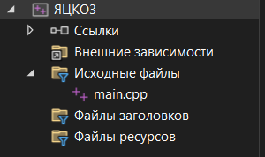
Задание 1
Создать новый проект с именем, которое состоит из фамилии студента и номера лабораторной работы.
В проекте создать новый файл с программой под именем main.cpp

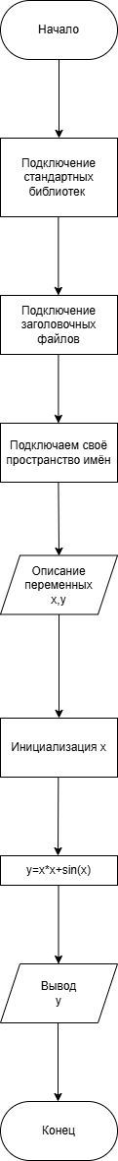
Задание 2
1.Начало программы;
2.Подключение стандартных библиотек;
3.Подключение заголовочных файлов;
4.Подключение своего пространства имён;
5.Описание переменных x,y;
6.Инициализация x;
7.Вычислим y=x*x+sin(x);
8.Вывод y;
9.Конец;
#include <iostream>
void main()
{
float x = 3, y;
y = x * x + sin(x);
std::cout << y;
}

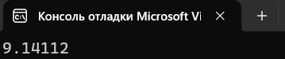

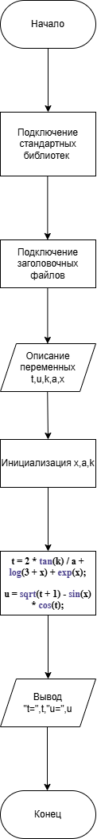
Задание 3
1.Начало программы;
2.Подключение стандартных библиотек;
3.Подключение заголовочных файлов;
4.Подключение своего пространства имён;
5.Описание переменных t,u,k,a,x;
6.Инициализация x,a,k;
7.Вычислим t = 2 * tan(k) / a + log(3 + x) + exp(x);
u = sqrt(t + 1) - sin(x) * cos(t);
7.Вывод t,y;
8.Конец;
#include <iostream>
void main()
{
double t, u, k = 4, a = 4.1, x = 5e-5;
t = 2 * tan(k) / a + log(3 + x) + exp(x);
u = sqrt(t + 1) - sin(x) * cos(t);
std::cout << "t=" << t;
std::cout << "u=" << u;
}

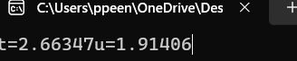

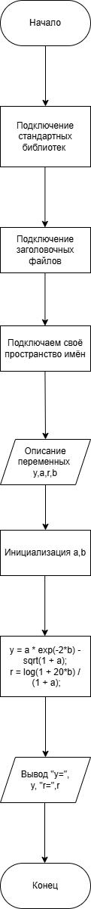
Вариант 15

Задание 1
В таблице ниже приведены условия задач. В соответствии со своим вариантом разработать программу для решения задачи. Опробовать работу программы и проанализировать результаты.
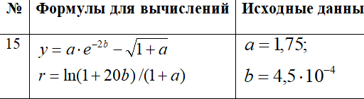

1.Начало программы
2.Подключение стандартных библиотек
3.Подключение заголовочных файлов
4.Подключение своего пространства имён
5.Описание переменных a,b,y,r
6.Вычислим y = a * exp(-2*b) - sqrt(1 + a);
r = log(1 + 20*b) / (1 + a);
7.Вывод y,r
8.Конец
#include <iostream>
using namespace std;
int main()
{
double y, r, a = 1.75, b = 4.5e-4;
y = a * exp(-2*b) - sqrt(1 + a);
r = log(1 + 20*b) / (1 + a);
cout << "y=" << y << endl;
cout << "r=" << r << endl;
return 0;
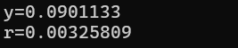
}

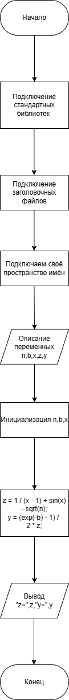
Задание 2
К номеру своего варианта прибавить 3 и написать программу для новых исходных данных (для вариантов с 14 по 16 перейти к вариантам с 1 по 3).
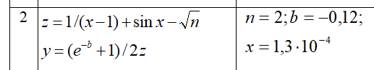
1.Начало программы;
2.Подключение стандартных библиотек;
3.Подключение заголовочных файлов;
4.Подключение своего пространства имён;
5.Описание переменных n,b,x,z,y;
6.Вычислим z = 1 / (x - 1) + sin(x) - sqrt(n);
y = (exp(-b) - 1) / 2 * z;
7.Вывод z,y;
8.Конец;
#include <iostream>
using namespace std;
int main()
{
double y, z, n = 2, b = -0.12, x = 1.3e-5;
z = 1 / (x - 1) + sin(x) - sqrt(n);
y = (exp(-b) - 1) / 2 * z;

cout << "z=" << z << std::endl;
cout << "y=" << y << std::endl;
return 0;
}
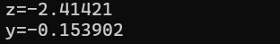

Вывод:
Изучил основные элементы языка C++, решил задачи с помощью C++.

